V 3 – Wir bauen einen Schaum-Feuerlöscher
Dieser Versuch verdeutlicht die Tatsache, dass Feuer nur mit Luftkontakt brennt. Er schließt an den Versuch V1 an und bietet eine Alternative zu Versuch V2.
Die SuS sollten das Feuerdreieck und mindestens die ersten beiden Brandklassen kennen. Außerdem sollten sie wissen, dass Wasser keinen Flüssigkeitsbrand löschen kann.
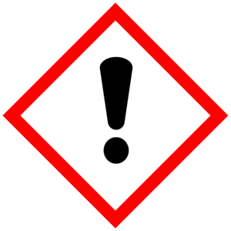
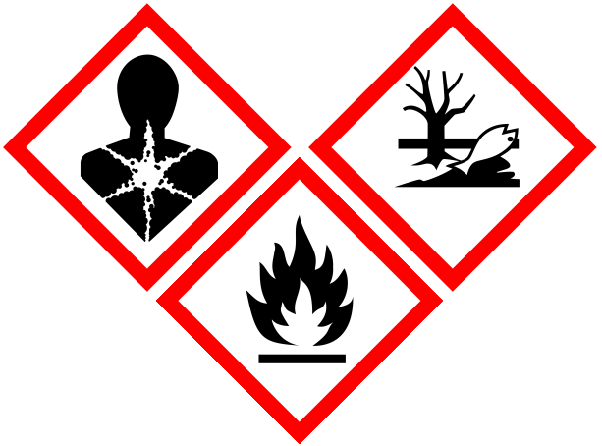
Gefahrenstoffe
Weinsäure | H: 315-319-335 | P: 261-​305+351+338
Petroleumbenzin | H: 225, 304, 411 | P: 210, 273, 301 + 340, 331

Materialien: Feuerfeste Unterlage, Langes Streichholz, Porzellanschale und entweder
Erlenmeyerkolben, Stopfen mit gebogenem Glasrohr oder
Präparierte Flasche mit Schlauch durch den Schraubverschluss (siehe Skizze)
Chemikalien: Aceton, Weinsäure, Natriumhydrogencarbonat, heißes Leitungswasser (Warmwasserleitung genügt), Spülmittel
Durchführung: 15g Weinsäure und 10g Natriumhydrogencarbonat werden im Erlenmeyerkolben oder in der Flasche vermischt. Der Boden des Becherglases wird mit Spülmittel bedeckt, welches in ca. 100mL heißem Wasser gelöst wird. Die Porzellanschale wird auf die feuerfeste Unterlage gestellt und mit etwas Aceton befüllt. Dann wird das Benzin mit einem langen Streichholz entzündet. Sobald das Feuer brennt, schüttet man das heiße Spülwasser in den Erlenmeyer-Kolben oder die Flasche und verschließt diese rasch mit dem Stopfen oder dem Schraubverschluss. Das Glasrohr oder den Schlauch hält man über das brennende Porzellanschälchen. Bei Bedarf kann man den Erlenmeyerkolben schwenken.
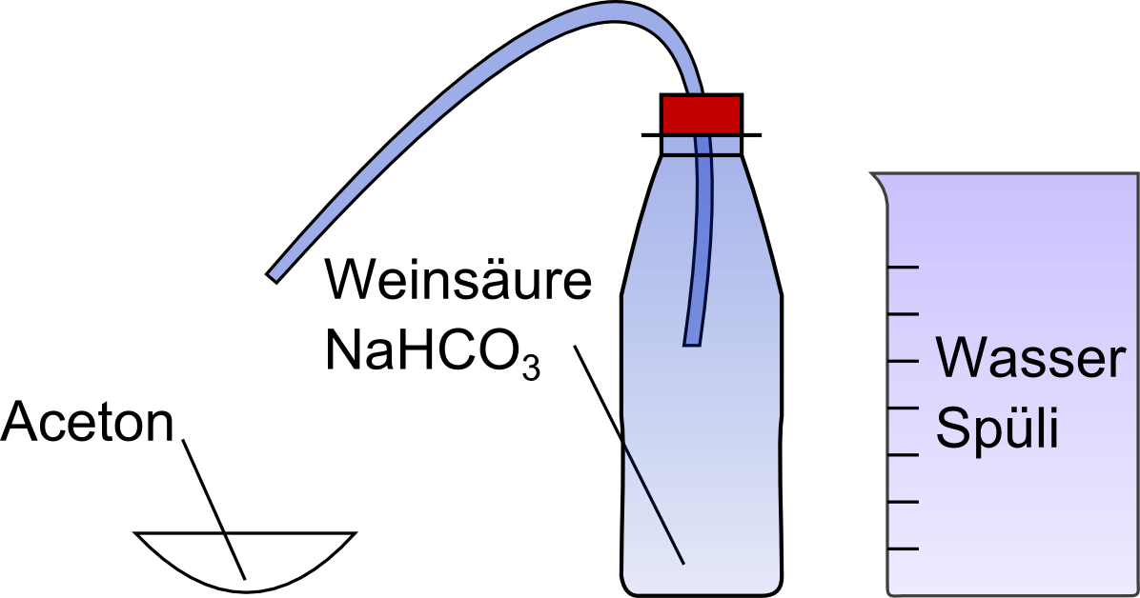
Beobachtung: Sobald das Spülwasser mit dem Pulver in der Flasche in Kontakt kommt, setzt eine starke Gasentwicklung ein und schäumt das Spülwasser auf. Der entstehende Schaum strömt durch den Schlauch und spritzt in das Feuer. Der Schaum bedeckt das brennende Aceton und die Flamme erlischt.
Deutung: Der Schaum aus der Flasche bedeckt die brennende Oberfläche des Acetons und trennt es dabei von der Luft. Ohne Luft erstickt die Flamme.
Literatur: RAAbits, Impulse und Materialien für die kreative Unterrichtsgestaltung, Chemie. Dr. Josef Raabe Verlags-GmbH Stuttgart.
Dieses Experiment zeigt eine (weitere) geeignete Methode zum Löschen von Flüssigkeitsbränden. Die SuS lernen den Vorteil von Schaumfeuerlöschern kennen, die von der Feuerwehr regelmäßig eingesetzt werden.

